

Introduction au e-commerce

IUT Informatique S4 – module e-commerce

TP1 – 07.02.2017

|  |  |
| --- | --- |
| NOM | Deliot |
| Prénom | Maxence |
| Groupe TP | 2A |

Objectif du TP

Premier contact avec une plateforme e-commerce : installation, les sources, la base de données, le back-office

Rendu de l’exercice

Dans ce document Word, vous consignerez les réponses aux questions posées au moyen d’explications textuelles, de captures d’écran. Vous déposerez ce document sous moodle.

### Moteur Web et sources de l’application

1. Un moteur d’application Web WampServer a été installé sur tous les postes.

A quoi sert WampServer ? Quels services regroupe-t-il ? Décrire rapidement ces services et leur utilité. Vous pouvez vous aider d’internet.

WampServer permet de faire du développement web. Un serveur web local pour windows. Il regroupe la suite Apache, MySql et PHP. Il permet donc

1. Dans quel répertoire a été installé WampServer ?

Il a été installé dans la répertoire wamp se trouvant dans C : .

1. Qu’est-ce qu’un vhost ?

     Un vhost est un hébergement virtuel. C’est une méthode que les site web utilise pour avoir plusieurs nom de domaine sur un ordinateur. Mais avec la possibilité de les gérer séparément.

1. Dans quel répertoire sont stockés les vhost sur wamp ?
2. Sélectionner la version PHP 7.1.9

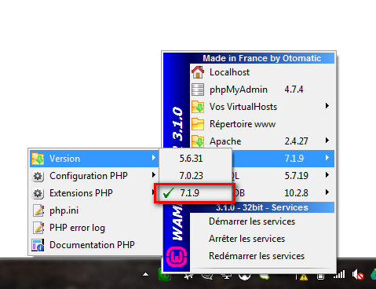

Lancer WampServer. Démarrer les services WampServer. Vous rendre sur le panneau de configuration de WampServer

Que voyez-vous ? Que pouvez-vous faire ?

1. Extraire les sources de prestashop fournies dans votre répertoire personnel (clé usb, c:\wamp\www\maboutique\ ou autre…), configurer un vhost vers ce répertoire, redémarrer WampServer. D’après votre vhost quel est le répertoire racine de votre site, avec quelle URL peut-on accéder à votre site ?

c:/wamp/www/maboutique/

localhost/maboutique/

1. Qu’est-ce que localhost ?

Le localhost désigne l’adresse de son pc. C’est un alias pour l’adresse ip 127.0.0.1 ( désigne le pc en local ).

1. Aller sur le site et lancer l’installation prestashop en utilisant votre base de données fournie dans le document annexe (ou base de données locale si vous travaillez sur votre PC portable).

Notez le login et mot de passe que vous choisissez a l’installation, ils serviront pour la connexion au back office.

A quelle URL peut-on accéder au backoffice de prestashop ?

/localhost/maboutique/admin

1. Quel est le langage informatique utilisé par prestashop ?

**Il est majoritairement écrit en php.**

### Configuration et Base de données

1. Retrouver le fichier de configuration qui permet de définir la base de données utilisée par prestashop, comment s’appelle-t-il ?
2. Grace à PhpMyAdmin connectez-vous pour visualiser votre base de données prestashop, Combien y a-t-il de tables ?
3. Dans quelle table se trouvent les comptes back office ?

### Prise en main de la plateforme

Connectez-vous sur le back office.

### Sélection de modules utiles

1. Cliquez sur Ajouter des modules à votre tableau de bord. Sur quel site être vous redirigé ? A quoi sert-il ?
2. En vous appuyant sur les notions et connaissances abordés dans le cours et le TD N°1, proposez (et justifiez votre choix) pour chacun des sujets suivants un module prestashop à installer :

* La conversion
* La fidélisation

1. Sauvegarder votre vhost dans le répertoire du site pour le garder pour les autres TP.  
   Conseil : faire un zip du répertoire avant de le transférer sur une clé usb